Министерство науки и высшего образования Российской Федерации
Муромский институт (филиал)
федерального государственного бюджетного образовательного учреждения высшего образования
«Владимирский государственный университет
Имени Александра Григорьевича и Николая Григорьевича Столетовых»
(МИВлГУ)

Факультет ИТР
Кафедра ПИн

ЛАБОРАТОРНАЯ
РАБОТА №4

по Разработка корпоративных приложений
Тема Построение REST API

Руководитель
Кульков Я.Ю.
(фамилия, инициалы)

(подпись) (дата)

Студент ПИн-122
(группа)
Загребин Д. А.
(фамилия, инициалы)

(подпись) (дата)

Муром 2025
Лабораторная работа №4
Тема: Построение REST API
Цель: Создание Spring-приложение с несколькими таблицами с использованием REST API
Задание:
1. Создать набор сущностей в зависимости от варианта
2. Реализовать REST API с основными CRUD операциями.
3. Протестировать разработанные методы.
4. Реализовать методы с расширенной бизнес-логикой и сложными операциями.
5. Протестировать работу методов (curl, Postmant, HTTPie)
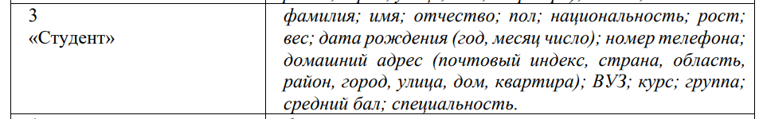

Ход работы:
Листинг 1 - StudentRestController.java:
package ru.zagrebin.laba11;

import java.util.NoSuchElementException;
import java.util.Optional;
import java.util.stream.Collectors;

import jakarta.persistence.EntityNotFoundException;
import org.springframework.beans.factory.annotation.Autowired;
import org.springframework.http.HttpStatus;
import org.springframework.http.ResponseEntity;
import org.springframework.ui.Model;
import org.springframework.validation.BindingResult;
import org.springframework.web.bind.annotation.*;

import jakarta.validation.Valid;
import ru.zagrebin.laba11.dto.*;
import ru.zagrebin.laba11.entity.Address;
import ru.zagrebin.laba11.entity.Student;
import ru.zagrebin.laba11.entity.StudentGroup;
import ru.zagrebin.laba11.form.StudentForm;
import ru.zagrebin.laba11.service.ServiceAddress;
import ru.zagrebin.laba11.service.ServiceCourse;
import ru.zagrebin.laba11.service.ServiceStudent;
import ru.zagrebin.laba11.service.ServiceStudentGroup;
import ru.zagrebin.laba11.service.ServiceUniversity;

@RequestMapping("/api/student")
@RestController
public class StudentRestController {
@Autowired
private final ServiceStudent studentService;

public StudentRestController(ServiceStudent studentService) {
this.studentService = studentService;
}

@GetMapping("/statistics")
public ResponseEntity<StudentStatistics> getStudentStatistics() {
StudentStatistics statistics = studentService.getStudentStatistics();
return ResponseEntity.ok(statistics);
}

@GetMapping("/{id}")
public ResponseEntity<StudentDTO> getStudentById(@PathVariable Long id) {
Student student = studentService.getStudentById(id).orElseThrow(()->new EntityNotFoundException("Student not found with id " + id));
return new ResponseEntity<>(convertToDTO(student), HttpStatus.OK);
}

@PostMapping("/create")
@ResponseStatus(HttpStatus.CREATED)
public ResponseEntity<StudentDTO> createStudent(@Valid @RequestBody StudentCreateDTO studentCreateDTO) {
Student student = studentService.createStudentFromDTO(studentCreateDTO);
return ResponseEntity.status(HttpStatus.CREATED).body(convertToDTO(student));
}

@PutMapping("/{id}")
public ResponseEntity<StudentDTO> updateStudent(@PathVariable Long id,
@Valid @RequestBody StudentUpdateDTO studentUpdateDTO) {
Student student = studentService.updateStudentFromDTO(id, studentUpdateDTO);
return ResponseEntity.ok(convertToDTO(student));
}

@DeleteMapping("/{id}")
@ResponseStatus(HttpStatus.NO_CONTENT)
public void deleteStudent(@PathVariable Long id) {
studentService.deleteStudentById(id);
}

private StudentDTO convertToDTO(Student student) {
StudentDTO dto = new StudentDTO();
dto.setId(student.getId());
dto.setLastName(student.getLastName());
dto.setFirstName(student.getFirstName());
dto.setPatronymic(student.getPatronymic());
dto.setGender(student.getGender());
dto.setNationality(student.getNationality());
dto.setHeight(student.getHeight());
dto.setWeight(student.getWeight());
dto.setBirthDate(student.getBirthDate());
dto.setPhoneNumber(student.getPhoneNumber());
dto.setGpa(student.getGpa());
dto.setSpeciality(student.getSpeciality());

if (student.getAddress() != null) {
dto.setAddressId(student.getAddress().getId());
dto.setCity(student.getAddress().getCity());
dto.setStreet(student.getAddress().getStreet());
dto.setHouse(student.getAddress().getHouse());
dto.setApartment(student.getAddress().getApartment());
}

if (student.getStudentGroup() != null) {
dto.setStudentGroupId(student.getStudentGroup().getId());
dto.setGroupName(student.getStudentGroup().getName());
if (student.getStudentGroup().getUniversity() != null) {
dto.setUniversityName(student.getStudentGroup().getUniversity().getName());
}
}

if (student.getCourses() != null) {
dto.setCourseIds(student.getCourses().stream()
.map(course -> course.getId())
.collect(Collectors.toList()));
dto.setCourseNames(student.getCourses().stream()
.map(course -> course.getName())
.collect(Collectors.toList()));
}

return dto;
}

}
Листинг 2 - StudentCreateDTO.java:
package ru.zagrebin.laba11.dto;

import lombok.Data;
import jakarta.validation.constraints.*;
import java.time.LocalDate;
import java.util.List;

@Data
public class StudentCreateDTO {
@NotBlank(message = "Фамилия обязательна")
private String lastName;

@NotBlank(message = "Имя обязательно")
private String firstName;

private String patronymic;

@NotBlank(message = "Пол обязателен")
private String gender;

private String nationality;

@NotNull(message = "Рост обязателен")
@Min(value = 100, message = "Рост должен быть не менее 100 см")
private Double height;

@NotNull(message = "Вес обязателен")
@Min(value = 30, message = "Вес должен быть не менее 30 кг")
private Double weight;

@NotNull(message = "Дата рождения обязательна")
@Past(message = "Дата рождения должна быть в прошлом")
private LocalDate birthDate;

@NotBlank(message = "Номер телефона обязателен")
private String phoneNumber;

@NotNull(message = "GPA обязателен")
@DecimalMin(value = "0.0", message = "GPA не может быть меньше 0")
@DecimalMax(value = "5.0", message = "GPA не может быть больше 5")
private Double gpa;

private String speciality;

private String city;
private String street;
private String house;
private String apartment;

@NotNull(message = "ID группы обязателен")
private Long studentGroupId;

private List<Long> courseIds;
}

Листинг 3 - StudentDTO.java:
package ru.zagrebin.laba11.dto;

import lombok.Data;
import java.time.LocalDate;
import java.util.List;

@Data
public class StudentDTO {
private Long id;
private String lastName;
private String firstName;
private String patronymic;
private String gender;
private String nationality;
private Double height;
private Double weight;
private LocalDate birthDate;
private String phoneNumber;
private Double gpa;
private String speciality;

private Long addressId;
private String city;
private String street;
private String house;
private String apartment;

private Long studentGroupId;
private String groupName;
private String universityName;

private List<Long> courseIds;
private List<String> courseNames;
}

Листинг 4 - StudentStatistics.java:
package ru.zagrebin.laba11.dto;

import lombok.Data;

@Data
public class StudentStatistics {
private Long totalStudents;
private Double averageGPA;
private Double maxGPA;
private Double minGPA;
private Long studentsWithHighGPA;
private String mostPopularSpeciality;
private String cityWithMostStudents;

private Long maleCount;
private Long femaleCount;

private String largestGroup;
private Long studentsInLargestGroup;
}

Листинг 5 - StudentUpdateDTO.java:
package ru.zagrebin.laba11.dto;

import lombok.Data;
import jakarta.validation.constraints.*;
import java.time.LocalDate;
import java.util.List;

@Data
public class StudentUpdateDTO {
private String lastName;

private String firstName;

private String patronymic;

private String gender;

private String nationality;

@Min(value = 100, message = "Рост должен быть не менее 100 см")
private Double height;

@Min(value = 30, message = "Вес должен быть не менее 30 кг")
private Double weight;

@Past(message = "Дата рождения должна быть в прошлом")
private LocalDate birthDate;

private String phoneNumber;

@DecimalMin(value = "0.0", message = "GPA не может быть меньше 0")
@DecimalMax(value = "5.0", message = "GPA не может быть больше 5")
private Double gpa;

private String speciality;

private String city;
private String street;
private String house;
private String apartment;

private Long studentGroupId;

private List<Long> courseIds;
}

Демонстрация работы программы:

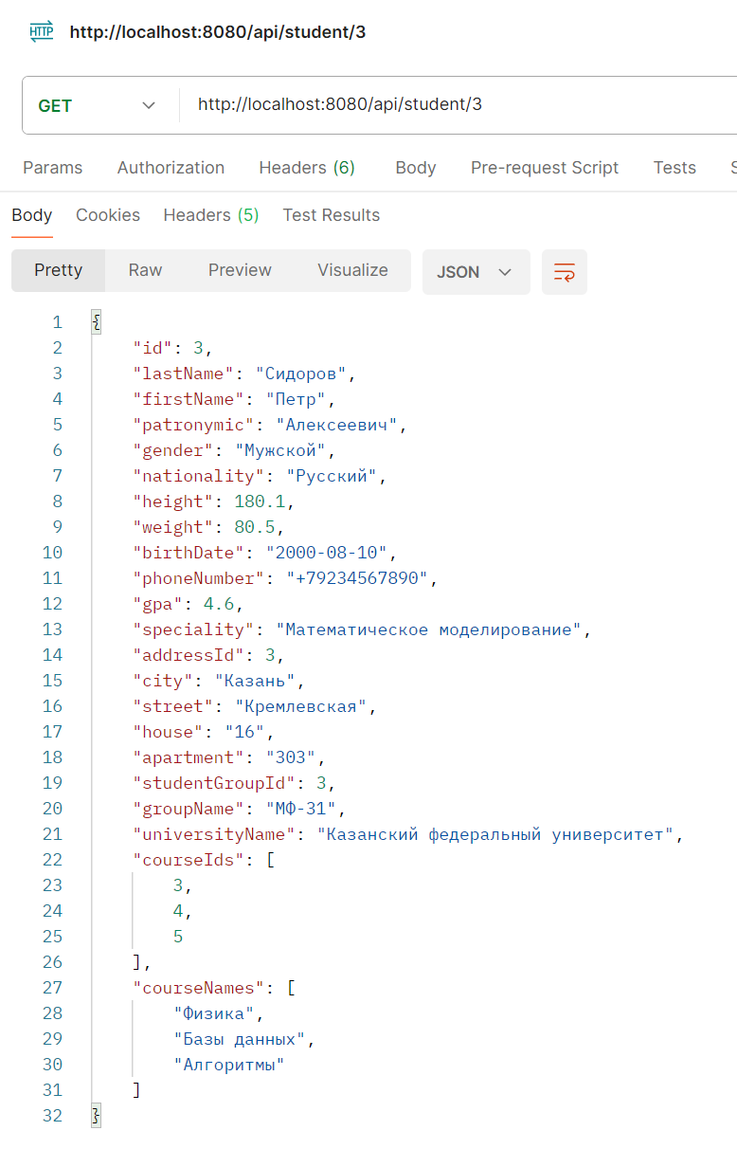
Рисунок 1 – Получение студента

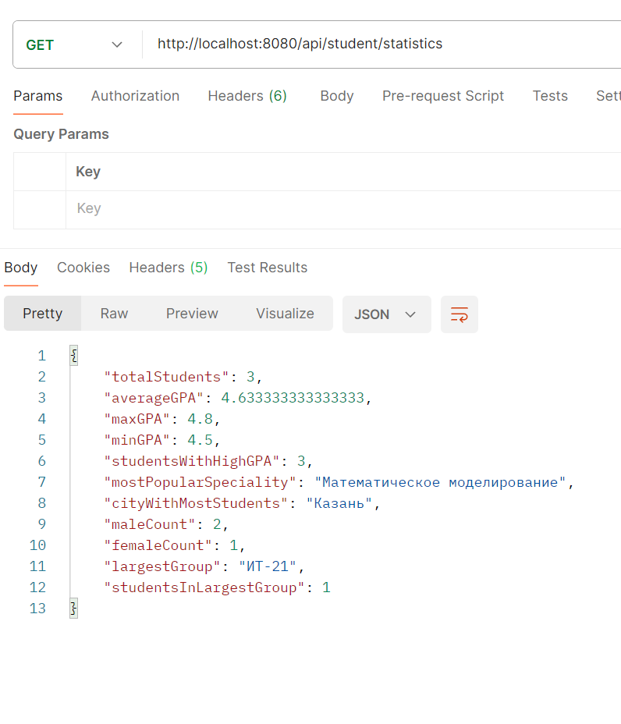
Рисунок 2 – Получение статистики

Вывод: Входе лабораторной работы было изучено создание Spring-приложения с несколькими таблицами с использованием REST API

